Donner: Alter Orient (2. Jt. v. Chr.)
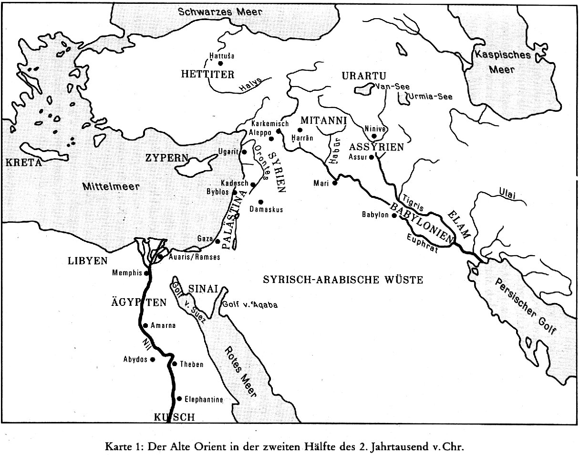
Völker und Staaten des Alten Orients:
Israels Geschichte spielt sich im Südteil der syropalästininischen Landbrücke ab, da diese eine geographisch wichtige Region ist, die immer machtpolitisch umkämpft war. Es kommt zu einem Kampf um die Vorherrschaft in der Region. Dieses wird durch neue Kriegstechniken möglich, sodass mit Pferd und Streitwagen eine neue Form, schnelle Form, des Heeres entsteht.
Ägypten steht am Beginn des neuen Großreich-Imperialismus, im 16. Jh. begann die Ausbreitung nach der Befreiung von den Hyksos, da man sich vor einer schnellen Wiedereroberung schützen wollte. Es gab neben der militärischen Expansion auch eine innenpolitische Neuorientierung (Neuaufteilung des Landes, mehr Macht für König und Gott Amun). Es gab in dieser Zeit eine relativ lockere Oberherrschaft über die unterworfenen Gebiete in Vorderasien (Lehnherrschaft mit Tributzahlungen, alte Fürsten blieben in ihren Ämtern). Diese Herrschaft war jedoch immer wieder in Gefahr, wenn politischer Druck und militärische Präsenz nachließ. Am Euphrat endete die Expansion Ägyptens, denn dort herrschte das mächtige Mitanni-Reich mit dem ein Vertrag geschlossen wurde, sodass es ein Gleichgewicht der Kräfte gab. Die militärische Expansion ging im 14./13. Jh. zurück und innenpolitisch bekamen die Priester Amuns mehr Macht, die von dem Pharao bekämpft wurde. Jedoch bildeten die Mitanni keine Gefahr mehr, sondern mit den Hettitern und dem Mittelassyrischen Reich erschienen zwei neue Mächte im Vorderen Asien. Da ein diplomatische Briefsammlung dieser Zeit erhalten ist, lassen sich viele Erkenntnisse über diese Vorgängen gewinnen. Es kam in Ägypten zu einem Machtwechsel, der den Verfall des Großreiches stoppen konnte und durch innenpolitische Reformen (Staatsreligion Amuns) und militärische Präsenz in Palästina, jedoch immer im Gegenüber zu den Hettitern (Assyrien war durch andere Kämpfe geschwächt), die ein ähnliches Vasallensystem wie Ägypten aufbauten. Es gab jahrelange Kämpfe um die Vorherrschaft auf der syropalästininschen Landbrücke, die jedoch nicht für eine Seite entschieden wurden und 1270 kam es zum Friedensschluss zwischen Hettitern und Ägyptern. Um 1200 brach dieses Gleichgewicht jedoch bereits wieder zusammen, denn Seevölker kamen über die westlichen Randgebiete in den Vorderen Orient und drängten schnell die Hettiter zurück und auch für Ägypten gab es in zahlreichen Schlachten eine langsame Verdrängung in ihr Stammland. Dadurch entstand auf der Landbrücke ein Machtvakuum, welches von anderen Gruppen genutzt werden konnte. Die Philister (Herkunft unklar: Kreta, Balkan?) siedelten sich im südlichen Küstenraum Palästinas an (z.T. durch Ägypten unterstützt um es militärisch zu unterstützen). Es formte sich schell eine Pentapolis (Fünfstädtebund aus Gaza, Askalon, Asdod, Ekron und Gath), die nach dem ägyptischen Machtverlust diese Stellung einzunehmen hofften. Sie trafen im Gebirge auf die Aramäer, dieses waren ostjordanische Völker und Nomadengruppen, die durch Umschichtungen in der Bevölkerung entstanden sind.

Das Land Palästina und seine Bewohner:
Die Bezeichnung Palästina stammt aus der Verwaltungssprache des römischen Reiches, verlor jedoch unter den Persern und dem Islam seine Bedeutung. Eigentlich bezeichnete es das Siedlungsgebiet der Philister. Geographisch liegt im südlichen Teil der syropalästinischen Landbrücke, die nur an der Küste und im Jordangraben gute Vegetation ermöglicht. So ist es kein Gebiet, welches Überschuss erwirtschaftet, sondern als Handelsweg von Bedeutung ist. Die Küstenebene ist für Häfen nicht von zentraler Bedeutung, wichtiger ist die Offenheit zu angrenzenden Wüsten. Es ist ein allmählich Übergang zu den Wüsten.
Die Bevölkerung besteht hauptsächlich aus sesshaften Bauern, die Ackerwirtschaft betreiben und meist Kleinvieh halten. Die Nomaden sind nicht sesshaft und ziehen mit ihren Herden, die auch Rinder und Kamele enthalten zu Weidegebieten, es kann vereinzelt auch Ackerbau geben. Die Gruppen leben relativ getrennt voneinander, es gibt jedoch auch Kontakte und Wechsel der Lebensform bzw. Heiraten untereinander. Die Nomaden leben im Winter in den Wüsten und Steppenregion, die jedoch im Sommer nicht ausreichend Nahrung bieten und sie in dieser Zeit in das Kulturland ziehen, um dort ihre Herden zu ernähren (Weidewechsel bzw. Transhumanz). Durch diesen Pendel kann es zur Sesshaftwerdung im Kulturland kommen, bzw. das nicht mehr so weit in die Steppe hinausgezogen wird. Diese Theorie ist wichtige für die Landnahme, jedoch zum mindesten für größere Bevölkerungswellen eher unwahrscheinlich. Wahrscheinlich muss auch unter den Nomaden mehr differenziert werden, auch der soziale Abstieg aus den Städten in Nomadenleben ist gängig (´Apiru). Jedoch ist festzuhalten, dass Palästina kein unbesiedeltes Land war, welches durch eine Einwanderungswelle Israels besiedelt wurde. Es gab schon eine lange Siedlungsgeschichte und auch eine Stadtkultur, die das Land in kleine (monarchische) Stadtstaaten unterteilte, die in den fruchtbaren Gegenden angesiedelt waren und meist von einer Dörfer umrahmt wurden.

Über die Sagen Israels und die dort vorkommenden Ahnherren der Völker lassen sich die Abgrenzungs- und Annäherungsgeschehnisse zwischen den Bevölkerungsgruppen erkennen, die zur Werdung Israels führten. Sie werden genealogisch dargestellt [Gen 10: Noahs Söhne Sem (Völker Mesopotamiens, auch Israel), Ham (ägyptische Neue Reich) und Japhet (Nordvölker, hettitisches Gebiet). Ham zeugte Kusch (Äthiopien), Misraim (Ägypten), Put (Libyen) und Kanaan (d.h. Kanaan und Israel haben unterschiedlich Herkunft!)]. Es ist auffallend das gerade gegenüber Kanaan die Abgrenzung betont wird, dieses geschieht kulturell (Städte), sozial (verschiedene Schichten), sittlich, religiös und wirtschaftlich (Handel). Es kommen gerade in den Genealogien auch Verwandtschaftsbekundungen zum Ausdruck (z.B. Ammon, Moab, Edomiter,...). Dieses sind nicht unbedingt Abbildungen der Verhältnisse Israels zu seinen Nachbarn einer bestimmten Zeit, sondern geben verschiedene Verhältnisse wieder. Meist ist eine Verwandtschaft mit jüngeren Völkern (nach 1200), die eine ähnliche regionale Verbreitung und nomadische Ursprünge haben festzustellen (oft als Aramäer zusammengefasst). Doch auch von diesen Verwandten gibt es wiederum Abgrenzungs- und Trennungssagen. Auch die Zuordnung der 12 Stämme zu den vier Frauen Jakobs muss beachtet werden. Donner führt dieses System auf den Landnahmeprozess selbst zurück, da es keine spätere historische Übereinstimmung liefert.

Begriff: Hebräer
Der Begriff Hebräer wird nur 33 mal im Gegensatz zu mehr als 2500 Israel gebraucht. Vor allem in der Josephgeschichte, Exoduserzählung in Ägypten, Philisterkämpfe. Der ethnische Gebrauch ist dabei sehr gering (Gen 14,13; Jo 1,9). Es scheint eine niedrige soziale Kategorie zu sein, die in Fremd- und Selbstbezeichnung benutzt wird. Diese lässt auf die ´apiru schließen, die „outlaws“, die nicht ein Volk bezeichnen, sondern eine soziale Gruppe von Menschen, die nur in Abhängigkeit leben konnte oder außerhalb der Rechtsordnung. Dieses könnte auch auf die ´ibrim zutreffen, die wohl aus der kanaanäischen städtischen Gesellschaft in ein Nomadenleben zurückgingen. Erst in nachexilischer Zeit wird es zu einer Volksbezeichnung.

